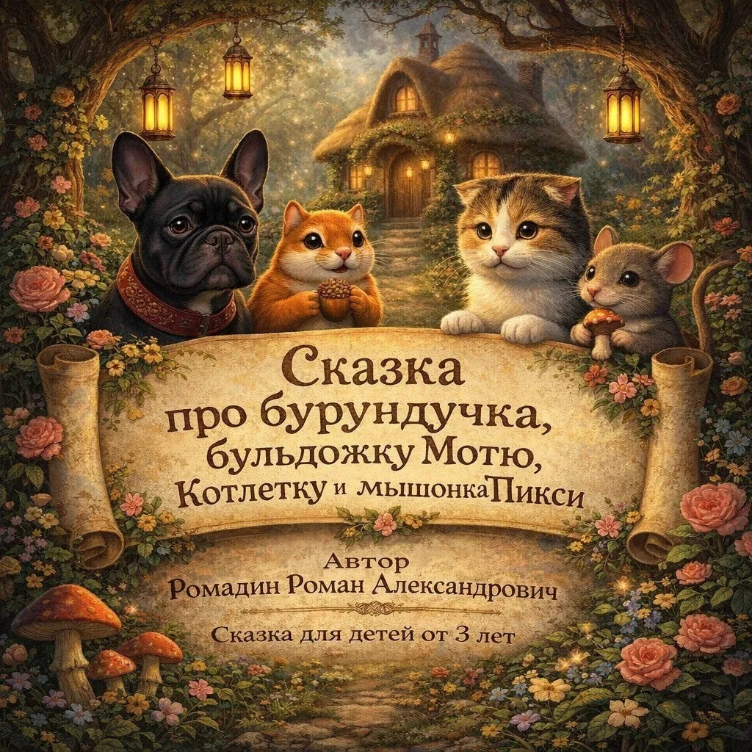

В одном уютном лесном домике жили – были три друга: маленький бурундучок Рыжик, французская бульдожка Мотя и кошка по имени Котлетка. Хоть они и были совсем разные, но дружили крепко – не разлей вода.


Бурундучок Рыжик был самым запасливым: целыми днями он собирал орешки, ягодки, и зернышки, складывал их в свою кладовочку и очень гордился своим порядком.
Бульдожка Мотя, наоборот, обожала веселье, то затеет погоню за бабочкой, то громко залает на летящего воробья. А кошка Котлетка была самой рассудительной, любила лежать на солнышке, мяукать и наблюдать за друзьями.

Однажды утром Рыжик обнаружил, что из его кладовочки пропали самые вкусные орешки. – Ой – ой – ой! – закричал он. Кто - то украл мои запасы! Мотя тут же вскочила: - Не переживай Рыжик, я найду вора! - Гав – гав! 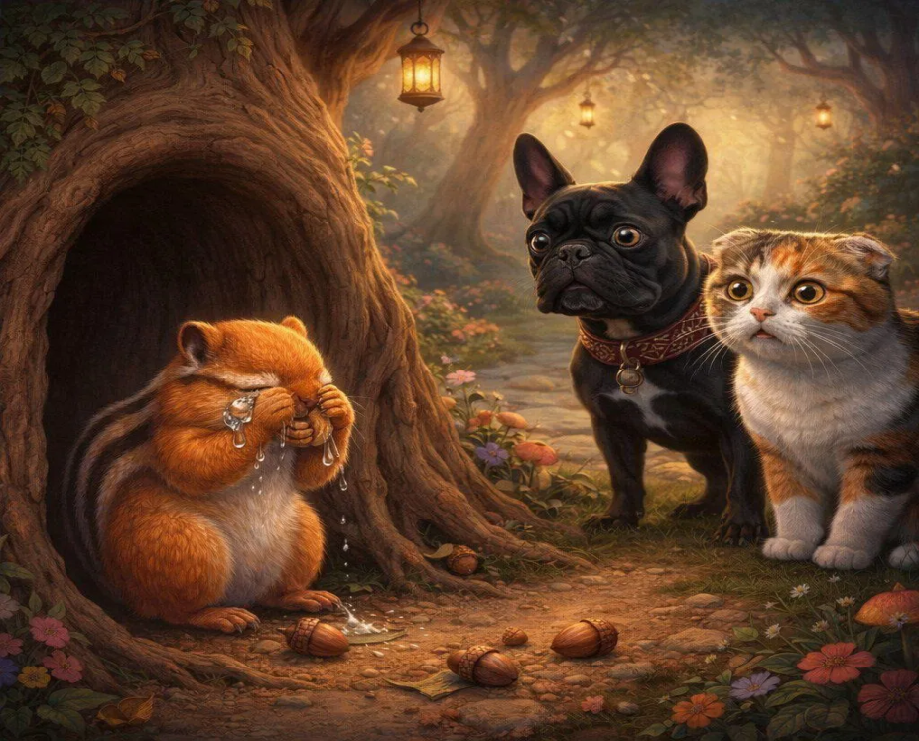

Котлетка приоткрыла один глаз: - Спокойно друзья! Давайте подумаем, кто мог это сделать? Мотя начала обнюхивать всё вокруг, Рыжик нервно перебирал лапками, а Котлетка внимательно осматривала следы. Вдруг она заметила на полу маленькие крошки от орешков, которые вели к старому дубу. – Смотрите! - показала она лапкой. – Здесь следы!
Друзья отправились по крошкам и обнаружили под дубом маленького мышонка Пикси. Он сидел грустный и дрожал, а рядом лежали украденные орешки. – Пикси, это ты взял орешки? – строго спросил Рыжик.
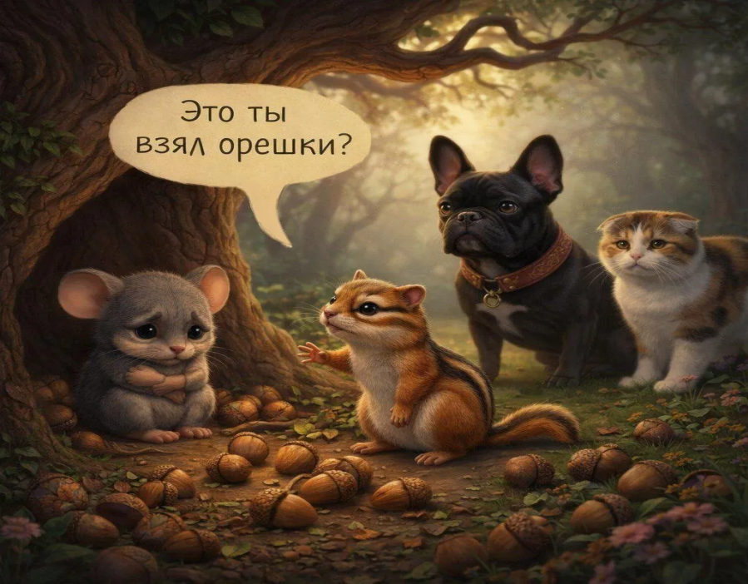
Мышонок всхлипнул: - Я…я очень хотел угостить свою маму, она заболела и я хотел поднять ей настроение, а у нас нет ничего вкусненького. Я не хотел ничего брать без спроса и никого не хотел обижать. Сердце Рыжика тут же растаяло. – Ох, Пикси – сказал он. – Нужно было просто попросить!
Мотя радостно завиляла хвостом: - Давай мы поможем тебе! Котлетка кивнула: - У нас много запасов. Мы поделимся. Друзья собрали целую корзину самых лучших ягод и орехов и даже добавили кусочек сыра для мамы Пикси. Мышонок светился от счастья: - Спасибо вам! Вы самые добрые друзья на свете!
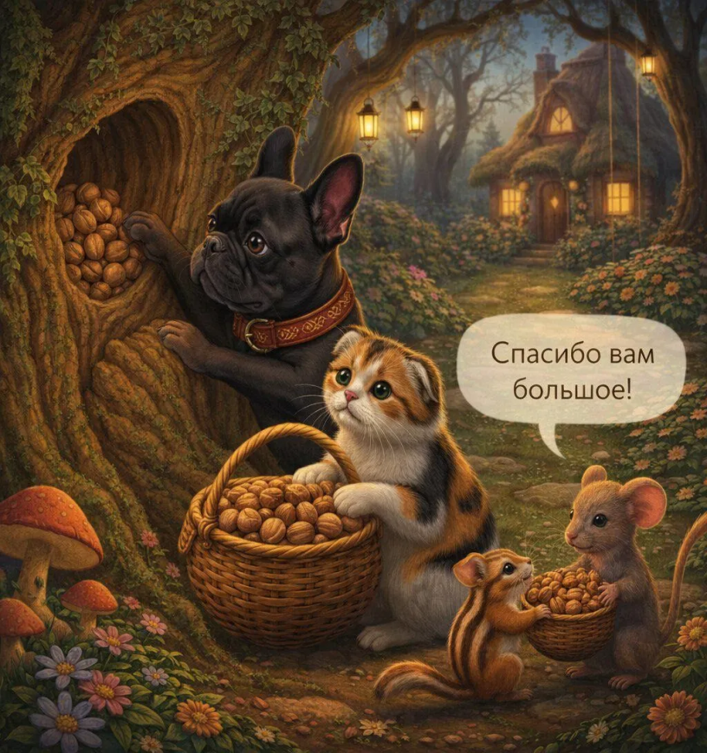

С тех пор Пикси часто приходил в гости к Рыжику, Моте и Котлетке. Они вместе играли, делились угощениями и рассказывали друг другу истории.
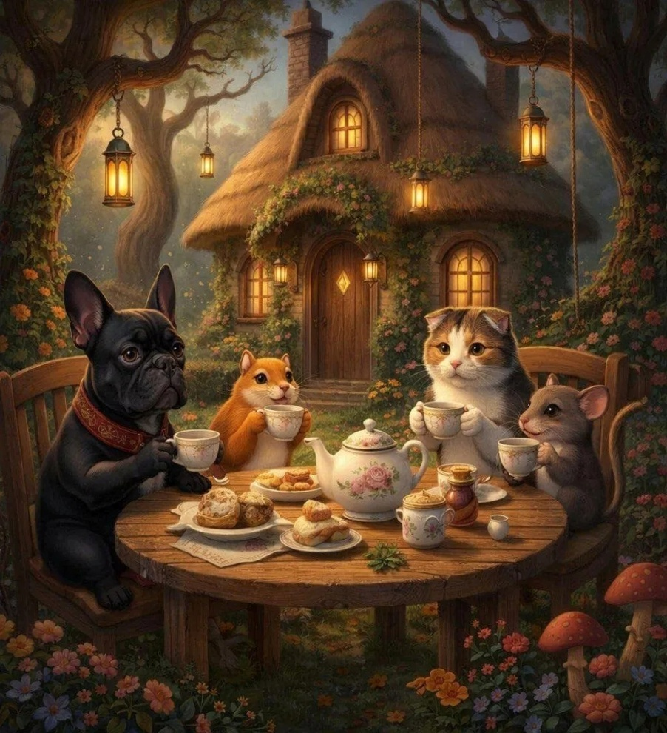

А Рыжик понял, что делиться – это даже приятнее, чем копить запасы в одиночку. И жили они дружно и счастливо, видь настоящая дружба всегда находит путь к сердцу!


